**Jak vybrat knihu, která je tak akorát?**

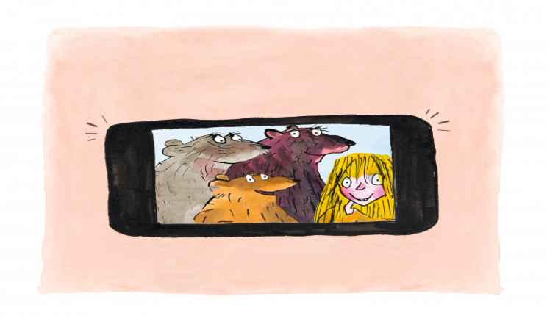

Mášenčina pravidla

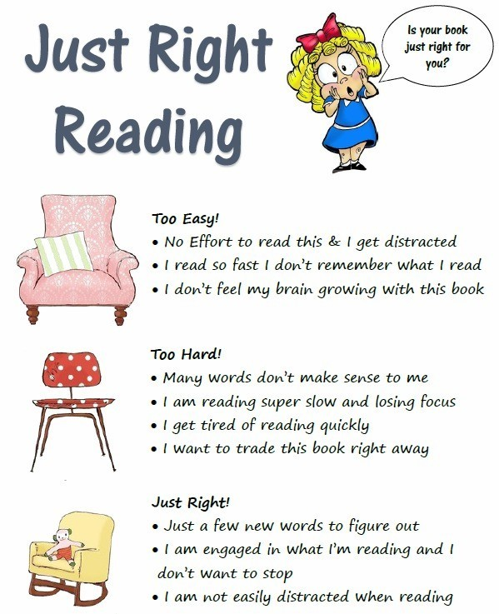

**Knížka, která je pro mě moc lehká**

(můžu si v ní číst pro zábavu, ale příště bych se měl/a pokusit najít trochu náročnější knížku)

Tuto knížku jsem již mnohokrát četl/a.

Rozumím všemu lehce bez toho, abych se musel/a snažit.  
 Rozumím téměř každému slovu.

**Knížka, která je tak akorát**

(tuto knížku si opravdu užiju, při jejím čtení se dozvím něco nového a budu se zlepšovat ve svých čtenářských dovednostech)

Tuto knížku jsem ještě nečetl/a.  
 Rozumím většině z toho, o čem se v knížce píše. Na stránce knížky je několik slov, které hned nerozeznávám a nevím hned, co znamenají.  
 Po ruce je někdo, kdo mi může pomoci, pokud narazím na něco obtížného.

**Knížka, která je pro mě moc těžká**

(tuto knížku si odložím na později, až na ni budu lépe připraven/a, pak si ji určitě lépe užiju)

Na stránce knížky je více slov, které nerozeznávám a nevím, co znamenají.  
 Většinou nerozumím tomu, co se v knížce děje.  
 Knížka se mi špatně čte a zadrhávám se.  
Po ruce není nikdo, kdo mi může pomoci, pokud narazím na něco obtížného.